Dragi moji đaci prvaci,
vaši današnji zadaci su:
- Prepisati i nacrtati u pisanku:

CAR

BUS
PLANE

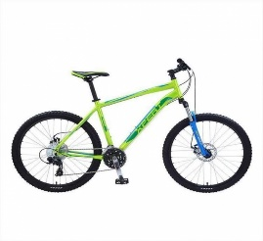BIKE
Ta fotografija korisnika Nepoznat autor: licenca CC BY-NC-ND

- Poslušati priču u udžbeniku What colour is it?
- Riješiti 62. str. u radnoj bilježnici.

Puno pozdrava od teacher Sanje!

